作 者 推 荐
爱伦坡奖得主
大卫·汉德勒（David Handler）

作者简介：

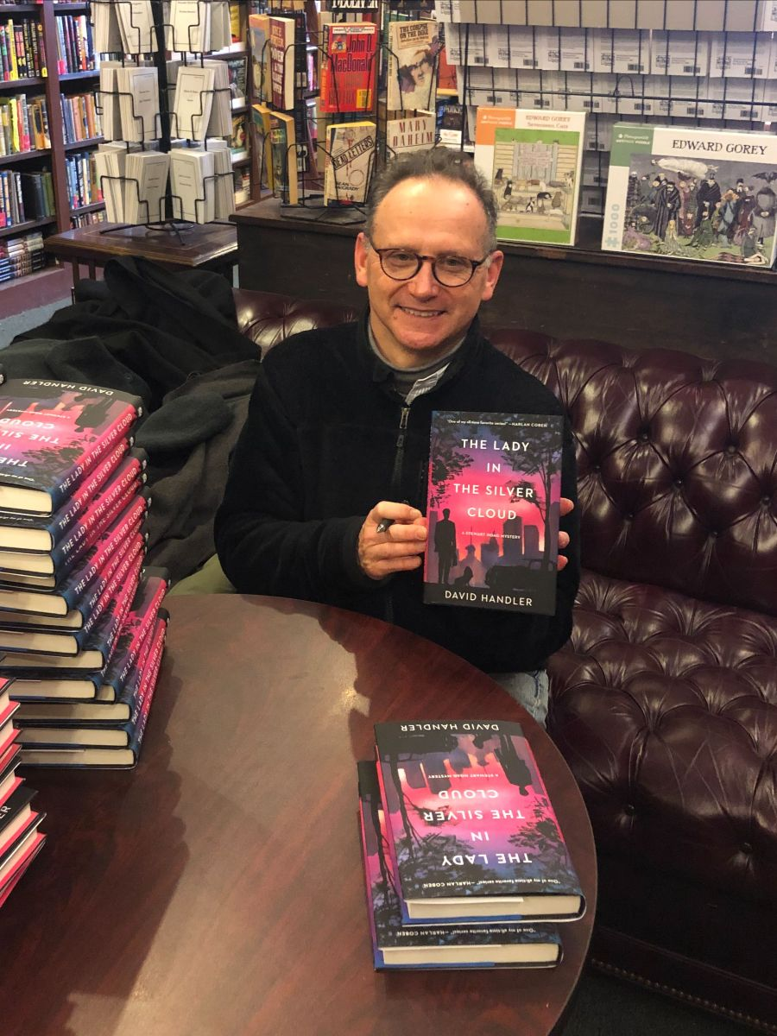
大卫·汉德勒（David Handler）是爱伦坡奖得主，广受好评的作家，写过几部畅销悬疑小说系列。他以纽约记者的身份开始了他的职业生涯，并写了他的前两部小说——《奇多》(Kiddo, 1987)和《老板》(Boss, 1988)——关于他在洛杉矶的童年。1988年，他出版了《笑着死去的人》(The Man Who Died Laughing)，这是他连载的悬疑小说系列的第一部，以枪手作家斯图尔特·霍格(Stuart Hoag)和他忠实的巴吉特猎犬露露(Lulu)为主角。

“心有烦恼？霍格、露露解君愁。”


中文书名：《银云中的她》
英文书名：THE LADY IN THE SILVER CLOUD
作 者：David Handler
出 版 社：Mysterious Press
代理公司：Biagi/ANA/Conor
出版时间：2022年2月
代理地区：中国大陆、台湾
页 数：279页
审读资料：电子稿
类 型：惊悚悬疑

内容简介：

一辆1955年的劳斯莱斯银云是非常贵的，尤其穆丽尔•卡佩尔（Muriel Cantrell）的这辆还是全新的。这位女士75岁了，打扮精致，为人亲和，住在中央公园西路的一栋豪华公寓里，她是漂亮的电影明星梅莉·纳什(Merilee Nash)和斯图尔特·霍格(Stuart Hoag)的邻居。霍格的第一本书曾轰动一时，但事业因为吸毒和酗酒而崩塌。10年前离婚的霍格现在又回到了穆丽尔的生活和公寓中。
显然，在公寓楼里穆丽尔很受大家喜爱，得知她在万圣节派对后被谋杀时，居民们都很震惊。没有人比她的长期司机，之前在黑帮做打手的子弹·德蒙德(Bullets Durmond)更难过了。这个世界上有谁会想要伤害一个满头白发，主要恶习不过就是买买鞋子和香奈儿套装(总是用现金)，看看日间肥皂剧的女人呢?

纽约警局高级警官罗曼•维里（Romaine Very）被任命调查此案，他再次求助于他的朋友霍格，霍格与他的把巴吉特猎犬露露（Lulu）相伴，一直以来是个极有用的助手。调查揭露了穆丽尔出人意料的财富来源，她早年在科帕卡巴纳做女招待的历史，她的司机是如何被称为子弹，她的外甥——一个绝望的瘾君子，以及她有钱的邻居们，都各自藏有秘密。

媒体评价：

“这是我最喜欢的系列之一！大卫·汉德勒擅长写出一个又一个聪明、有趣、引人入胜的故事，他让这些故事看起来很简单。”
---- 哈伦·科本（Harlan Coben）
“通奸，勒索，玩不给糖就捣蛋的人，与有组织犯罪有不当联系，还有上世纪90年代的纽约。还有什么不喜欢的?”
---- Kirkus

“霍格和露露既能逗你笑，亦能触动你心弦。” ---- 卡洛琳•哈特（Carolyn Hart）

“如果我能让斯图尔特·霍格替我写书，那书就会卖得更好，我会笑傻的。心有烦恼？霍格、露露解君愁。 ”
---- 帕内尔•霍尔（ Parnell Hall）


中文书名：《无所不得的她》
英文书名：THE GIRL WHO TOOK WHAT SHE WANTED
作 者：David Handler
出 版 社：Mysterious Press
代理公司：Biagi/ANA/Conor
出版时间：2023年2月
代理地区：中国大陆、台湾
页 数：279页
审读资料：电子稿
类 型：惊悚悬疑

内容简介：

20世纪80年代，斯图尔特·霍格(Stuart Hoag)以其处女作轰动了整个文学界，然而从那之后，他就陷入创作瓶颈，再也写不出任何小说，沦为枪手，为名流代笔传记和回忆录，勉强度日。不过时来运转，本书中，以一种不可思议的方式，他将重返文坛。

妮姬·戴姆特里克(Nikki Dymtryk)是好莱坞最炙手可热的真人秀明星，在音乐、电影和体育行业都大有建树，并且终日花天酒地，作为派对浪客同样著名。然而，她的节目《成为妮姬》收视率下降，背后资本立即制定了一项新计划，好让妮姬重新万众瞩目：为这位年轻明星增添“畅销书作家”这一人设。妮姬的团队当即雇佣了霍格，要求他代写一部热情洋溢的浪漫小说，展现好莱坞金字塔尖人士的浮华和魅力。

不情不愿地，霍基带着猎犬露露飞抵洛杉矶，想试试看妮姬有几斤几两。他终于见到这位女星时——果然，媒体上她那漫不经心的天然呆形象又是另一层人设。总而言之，这个枪手项目可能会让霍格重获才思泉涌，同时，留在洛杉矶也让他有机会与前妻梅里莉（Merilee）重归于好。但随着霍格和妮姬共度的时光越来越久，他们也不再终日流连于派对和泳池。随着霍格越来越接近这位年轻女子，他逐步了解了戴姆崔克家族背后的黑暗秘密——一个值得他们对任何人痛下杀手的秘密。

媒体评价：

“若非大卫•汉德勒，我不会成为作家。他是我最喜欢的人之一。喜欢时尚、情节巧妙的侦探小说吗? 看大卫•汉德勒的书吧。喜欢温暖、妙趣横生、让人大笑的喜剧吗? 看大卫•汉德勒的书吧。”
---- A. J. Finn

感谢您的阅读，请将反馈信息发送至：Conor@nurnberg.com.cn

程衍泽 (Conor)
安德鲁·纳伯格联合国际有限公司北京代表处
北京市海淀区中关村大街甲59号中国人民大学文化大厦1705室，100872
电 话：010-82504406
手 机：13072260205（微信同号）
传 真：010-82504200
Email：Conor@nurnberg.com.cn
网址：http://www.nurnberg.com.cn
微博：http://weibo.com/nurnberg
豆瓣小站：http://site.douban.com/110577/
微信订阅号：ANABJ2002


